DOCUMENTO – PROCESO DE DISEÑO DE INGENIERÍA
Proyecto: Sistema Core MVC con API y Frontend JS

1. Descripción del proyecto
El proyecto consiste en un sistema web desarrollado en ASP.NET Core MVC que permite la administración de entidades clave del dominio (por ejemplo: empleados, áreas, supervisores y vacantes). El sistema fue desarrollado previamente durante el semestre y actualmente se encuentra operativo.
El presente trabajo se enfoca en mejorar su calidad de diseño, aplicando principios de ingeniería de software, principios SOLID, patrones de diseño, e integrando una API REST que permita el consumo de datos desde un aplicativo desarrollado en un framework JavaScript.

2. Diagnóstico de la problemática (Global)
A nivel global, el sistema cumple su funcionalidad principal; sin embargo, presenta limitaciones en términos de mantenibilidad, escalabilidad y reutilización, lo cual dificulta su evolución e integración con otros sistemas.
La ausencia de una arquitectura desacoplada y de una API formal limita la interoperabilidad del sistema y la posibilidad de consumir su información desde aplicaciones externas.

3. Funcionalidad Core y restricciones del sistema
Funcionalidad Core
- Gestión (crear, editar, eliminar, listar) de las entidades principales del sistema.
- Visualización y manipulación de información a través de vistas MVC.
Restricciones identificadas
- El sistema fue desarrollado bajo un enfoque MVC monolítico.
- Acceso a datos directamente desde los controladores.
- No existe una separación clara entre lógica de negocio y persistencia.
- No se cuenta con una API REST independiente.

4. Alcance y limitaciones
Alcance
- Refactorización del proyecto existente.
- Aplicación de 2 principios SOLID.
- Aplicación de 2 patrones de diseño.
- Implementación de una API REST (JSON) basada en la base de datos actual.
- Desarrollo de un frontend en framework JavaScript que consuma la API.
Limitaciones
- No se rediseña completamente la base de datos.
- No se implementan mecanismos avanzados de seguridad o autenticación.
- El enfoque se limita a demostrar buenas prácticas de diseño e integración.

5. Alternativas de solución y selección
Alternativa 1: Mantener MVC y agregar endpoints JSON directos
- Se agregan métodos JSON en los controladores existentes.
- Bajo esfuerzo de implementación.
- No soluciona el acoplamiento ni la duplicación de lógica.
Alternativa 2: Refactorización por capas + API REST
- Separación en controladores, servicios y repositorios.
- Implementación de una API REST independiente.
- Permite aplicar SOLID, patrones de diseño y facilitar pruebas.
Solución seleccionada
Se selecciona la Alternativa 2, ya que ofrece una solución escalable, mantenible y alineada con los principios de ingeniería de software, cumpliendo completamente con los requerimientos del proyecto.

6. Identificación de problemas de la implementación inicial
- Los controladores contienen múltiples responsabilidades.
- Dependencia directa de clases de acceso a datos.
- Código duplicado para operaciones CRUD.
- Dificultad para realizar pruebas unitarias.
- Ausencia de una capa de servicios y de una API formal.

7. Aplicación de principios SOLID
Principio 1: Single Responsibility Principle (SRP)
- Antes: los controladores gestionaban vistas, lógica de negocio y acceso a datos.
- Después:
  - Controladores → manejo de solicitudes
  - Servicios → lógica de negocio
  - Repositorios → acceso a datos
Principio 2: Dependency Inversion Principle (DIP)
- Uso de interfaces para repositorios y servicios.
- Inyección de dependencias mediante el contenedor de ASP.NET Core.
- El código deja de depender de implementaciones concretas.

8. Patrones de diseño aplicados

En el sistema, el patrón Repository se implementó para abstraer el acceso a la base de datos y desacoplar la lógica de negocio del mecanismo de persistencia, mientras que el patrón Strategy se utilizó para encapsular las reglas de cálculo del puntaje de recomendación, permitiendo extender o modificar los criterios sin afectar el resto del sistema.
Patrón Repository
- Encapsula el acceso a datos.
- Centraliza las operaciones CRUD.
- Reduce duplicación y acoplamiento.

Patrón Strategy
- Permite encapsular reglas de negocio variables.
- Facilita la extensión del comportamiento sin modificar código existente.

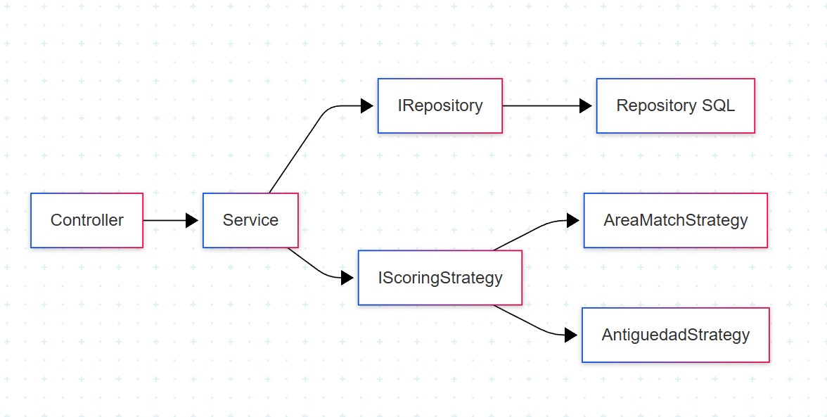

9. Diagramas
9.1 Diagrama de clases
- Entidades
- Interfaces de repositorio
- Servicios
- Implementaciones concretas
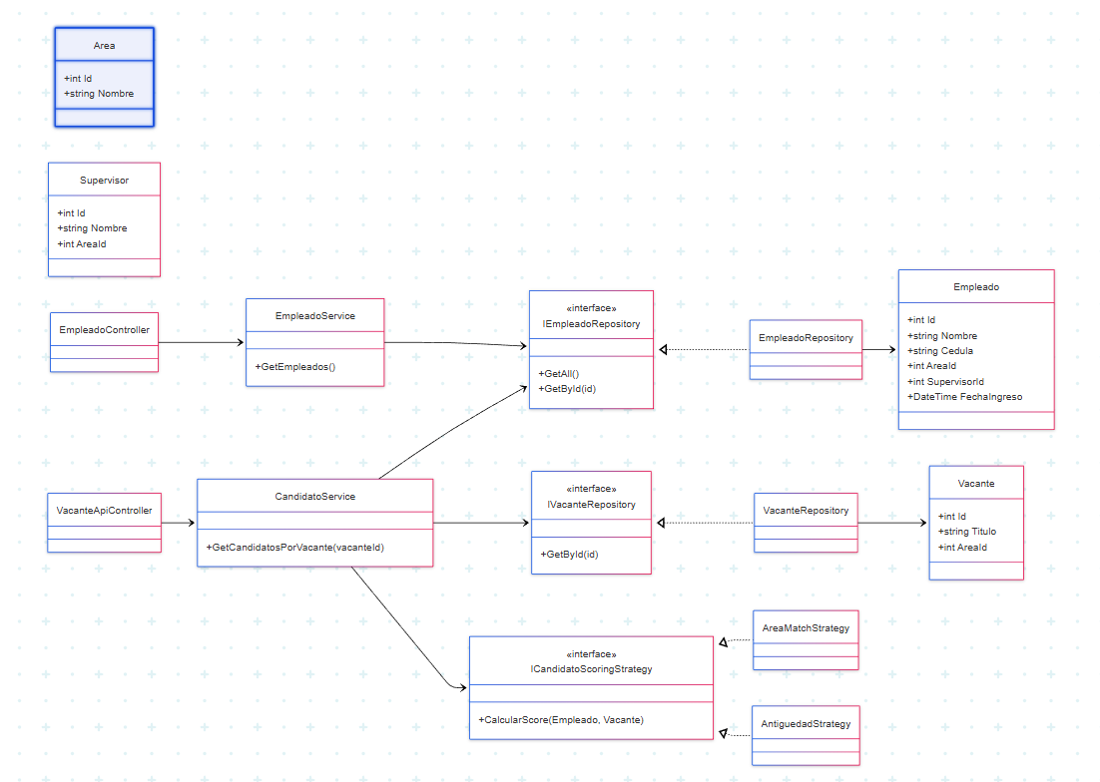
9.2 Diagrama de actividades
- Flujo de consumo del API desde el frontend JS.

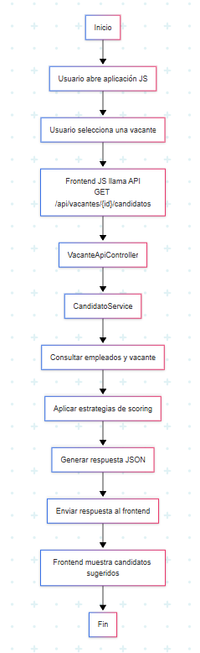

10. Pruebas
Prueba funcional
- Validación de un endpoint REST.
- Verificación de respuesta JSON correcta.
Prueba unitaria
Prueba de la lógica de negocio asociada al patrón Strategy, ejecutada de manera aislada sin dependencia de base de datos ni servicios externos.
11. Implementación del API
- API REST desarrollada en ASP.NET Core.
- Endpoints que retornan objetos en formato JSON.
- Basada en la base de datos existente.

12. Aplicativo en Framework JavaScript
- Aplicación desarrollada en React / Next / Vue.
- Consumo de la API mediante fetch o axios.
- Visualización funcional de los datos obtenidos.

13. Deploy
- Proyecto Core MVC desplegado.
- API accesible públicamente.
- Aplicación JS funcionando y consumiendo la API.

